Relatório simplificado — Busca por genes candidatos
ao florígeno (FT) em Urochloa
Modulação da transição vegetativo-reprodutiva em Urochloa brizantha por RNA de interferência exógeno
Data: 13 de julho de 2026
Análise: Eulálio Gutemberg

1. Apresentação
O florescimento em plantas é controlado, em parte, por uma proteína chamada FT (de FLOWERING LOCUS T), conhecida como "florígeno" — o sinal molecular que viaja da folha até o ápice da planta e dispara a troca da fase vegetativa para a reprodutiva. Em gramíneas forrageiras como Urochloa brizantha, atrasar essa troca prolonga a fase vegetativa (a fase de interesse para pastagem) e pode aumentar a produção de biomassa.
O objetivo desta etapa do projeto foi encontrar, no material genético de Urochloa, qual gene corresponde ao FT — o alvo que depois será silenciado com RNA de interferência (dsRNA) aplicado por pulverização foliar. Sem saber exatamente qual sequência de DNA é o gene FT em Urochloa, não é possível desenhar o dsRNA.
Este documento explica, em linguagem direta, como essa busca foi feita, o que foi encontrado e qual é o diagnóstico final: os candidatos mais fortes, com suas sequências completas.

2. Conceitos básicos
Antes da metodologia, quatro conceitos usados o tempo todo neste relatório:
- Gene ortólogo: dois genes de espécies diferentes são "ortólogos" quando descendem do mesmo gene ancestral e, em geral, mantêm a mesma função. Encontrar o ortólogo de FT em Urochloa significa achar o gene que, nessa espécie, faz o mesmo papel que o FT já bem conhecido em arroz, milho e Arabidopsis.
- Domínio proteico: um trecho da proteína com uma estrutura tridimensional característica, geralmente ligado a uma função específica. Duas proteínas que compartilham o mesmo domínio, na mesma posição da sequência, dificilmente chegaram a essa semelhança por acaso — é um indício forte de parentesco evolutivo (Seção 5).
- Genes "parecidos, mas de função oposta": a família à qual o FT pertence (chamada PEBP) inclui não só o FT (que promove o florescimento), mas também o TFL1 (que faz o oposto, mantém a planta vegetativa) e o MFT (envolvido em germinação de semente). Os três compartilham o mesmo domínio proteico — por isso não basta achar "um gene parecido com FT"; é preciso separar, dentro da família, qual ramo é FT de verdade e qual é TFL1/MFT (Seção 4.5).
- "Candidato confirmado por bioinformática" ≠ "sequência pronta para uso em bancada": tudo neste relatório vem de análise computacional (comparação de sequências, não de experimentos de laboratório). É uma evidência forte e reprodutível, mas a confirmação final exige PCR e sequenciamento em DNA real da planta (Seção 7).

3. Metodologia
A busca foi feita com um pipeline automatizado (Nextflow), executado sobre o genoma de Urochloa ruziziensis — montagem Embrapa_Uruz_1.0, acesso NCBI GCA_015476505.1, depositado pela Embrapa (nível cromossomo, isolado Clone 69, 9 cromossomos) — espécie diploide usada como substituta porque U. brizantha é poliploide e não tem genoma-referência próprio. Todo locus, coordenada e sequência apresentados neste relatório pertencem a esse genoma, salvo indicação explícita em contrário (Seção 6.1 traz a proveniência completa de cada sequência). As etapas, em ordem:
- Preparar 4 proteínas-modelo de FT já conhecidas — baixadas do banco público NCBI: Hd3a e RFT1 (arroz), ZCN8 (milho) e FT (Arabidopsis). São o "gabarito" usado para procurar o equivalente em Urochloa.
- Varredura ampla no genoma (TBLASTN) — comparação das 4 proteínas-modelo contra todo o genoma de U. ruziziensis, usando o programa BLAST no modo que compara proteína contra DNA. Limiar de rigor estatístico: e-value ≤ 1×10⁻⁵ (quanto menor o e-value, menor a chance de a semelhança encontrada ser coincidência).
- Confirmação cruzada por nucleotídeo (BLASTN) — mesma ideia, mas comparando a sequência de DNA codificante (CDS) das proteínas-modelo diretamente contra o genoma, com rigor maior: e-value ≤ 1×10⁻³.
- Reconstrução da estrutura do gene (miniprot) — programa que alinha proteína contra genoma respeitando a estrutura de éxons/íntrons dos genes de plantas (éxons = partes do gene mantidas na proteína final; íntrons = partes removidas antes da tradução — Seção 4.3), prevendo o "recorte" correto do gene e traduzindo a proteína resultante.
- Agrupamento em loci candidatos — os resultados das 3 etapas acima foram fundidos: hits a menos de 20 mil pares de base de distância foram tratados como pertencentes ao mesmo gene ("locus" candidato). Essa etapa gerou 24 loci candidatos espalhados pelos 9 cromossomos do genoma.
- Confirmação do domínio da família FT (HMMER) — cada uma das 24 proteínas candidatas foi comparada contra o perfil estatístico do domínio da família PEBP (código Pfam PF01161; Pfam é um banco público de perfis estatísticos de famílias de proteínas — Mistry et al., 2021), usando o programa HMMER (Eddy, 2011), com e-value ≤ 1×10⁻⁵. Só passaram os candidatos que realmente têm o domínio característico dessa família — 6 dos 24 loci confirmaram.
- Confirmação de ortologia real (RBH — "reciprocal best hit") — um candidato "parecido" com FT pode, na verdade, ser um parente próximo mas de função diferente (por exemplo, TFL1 ou MFT). Para reduzir esse risco, cada um dos 6 candidatos foi comparado contra o proteoma inteiro (o conjunto de todas as proteínas já descritas) de arroz, milho e Arabidopsis e vice-versa: só conta como confirmado quando o candidato aponta para o gene FT-modelo e o gene FT-modelo, ao procurar de volta em Urochloa, aponta para o mesmo candidato ("reciprocidade"). Rigor: e-value ≤ 1×10⁻¹⁰, mais rigoroso que a triagem inicial — a prática de aumentar a exigência estatística quando o objetivo passa de "triagem ampla" para "confirmação 1-para-1" segue a discussão de Moreno-Hagelsieb & Latimer (2008) sobre escolha de parâmetros de BLAST para detecção de ortólogos.
- Árvore genealógica (filogenia) — as sequências dos 6 candidatos confirmados foram alinhadas junto com as proteínas-modelo de FT, TFL1 e MFT usando o programa MAFFT (--auto; Katoh & Standley, 2013), o alinhamento foi aparado com trimAl (-automated1; Capella-Gutiérrez et al., 2009) para remover regiões pouco confiáveis, e a árvore foi construída com IQ-TREE 2 (-m MFP, 1000 réplicas de "bootstrap" -bb 1000 — bootstrap é uma medida de confiabilidade de 0 a 100 para cada agrupamento da árvore, explicada com mais detalhe na Seção 4.5; Minh et al., 2020), usando as sequências de MFT como raiz da árvore — MFT é considerado o ramo mais antigo da família PEBP, presente até em musgos e licófitas, enquanto FT-like e TFL1-like não são (Karlgren et al., 2011). Esse passo é o que efetivamente separa "é FT" de "é TFL1/MFT parecido".
- Relatório final — consolidação de todos os resultados em tabelas e figuras (o que este documento apresenta).

Por que outra espécie (U. ruziziensis) e não U. brizantha diretamente? U. brizantha é uma espécie poliploide e de reprodução apomítica (agâmica), sem um genoma-referência montado cromossomo a cromossomo. U. ruziziensis é uma parente diploide próxima, com genoma bem montado, usada como substituta — prática padrão em genômica de espécies poliploides sem genoma próprio. Na Seção 4.6, esse ponto é revisitado: uma parte real do genoma de brizantha foi localizada depois, o que reduziu essa limitação.
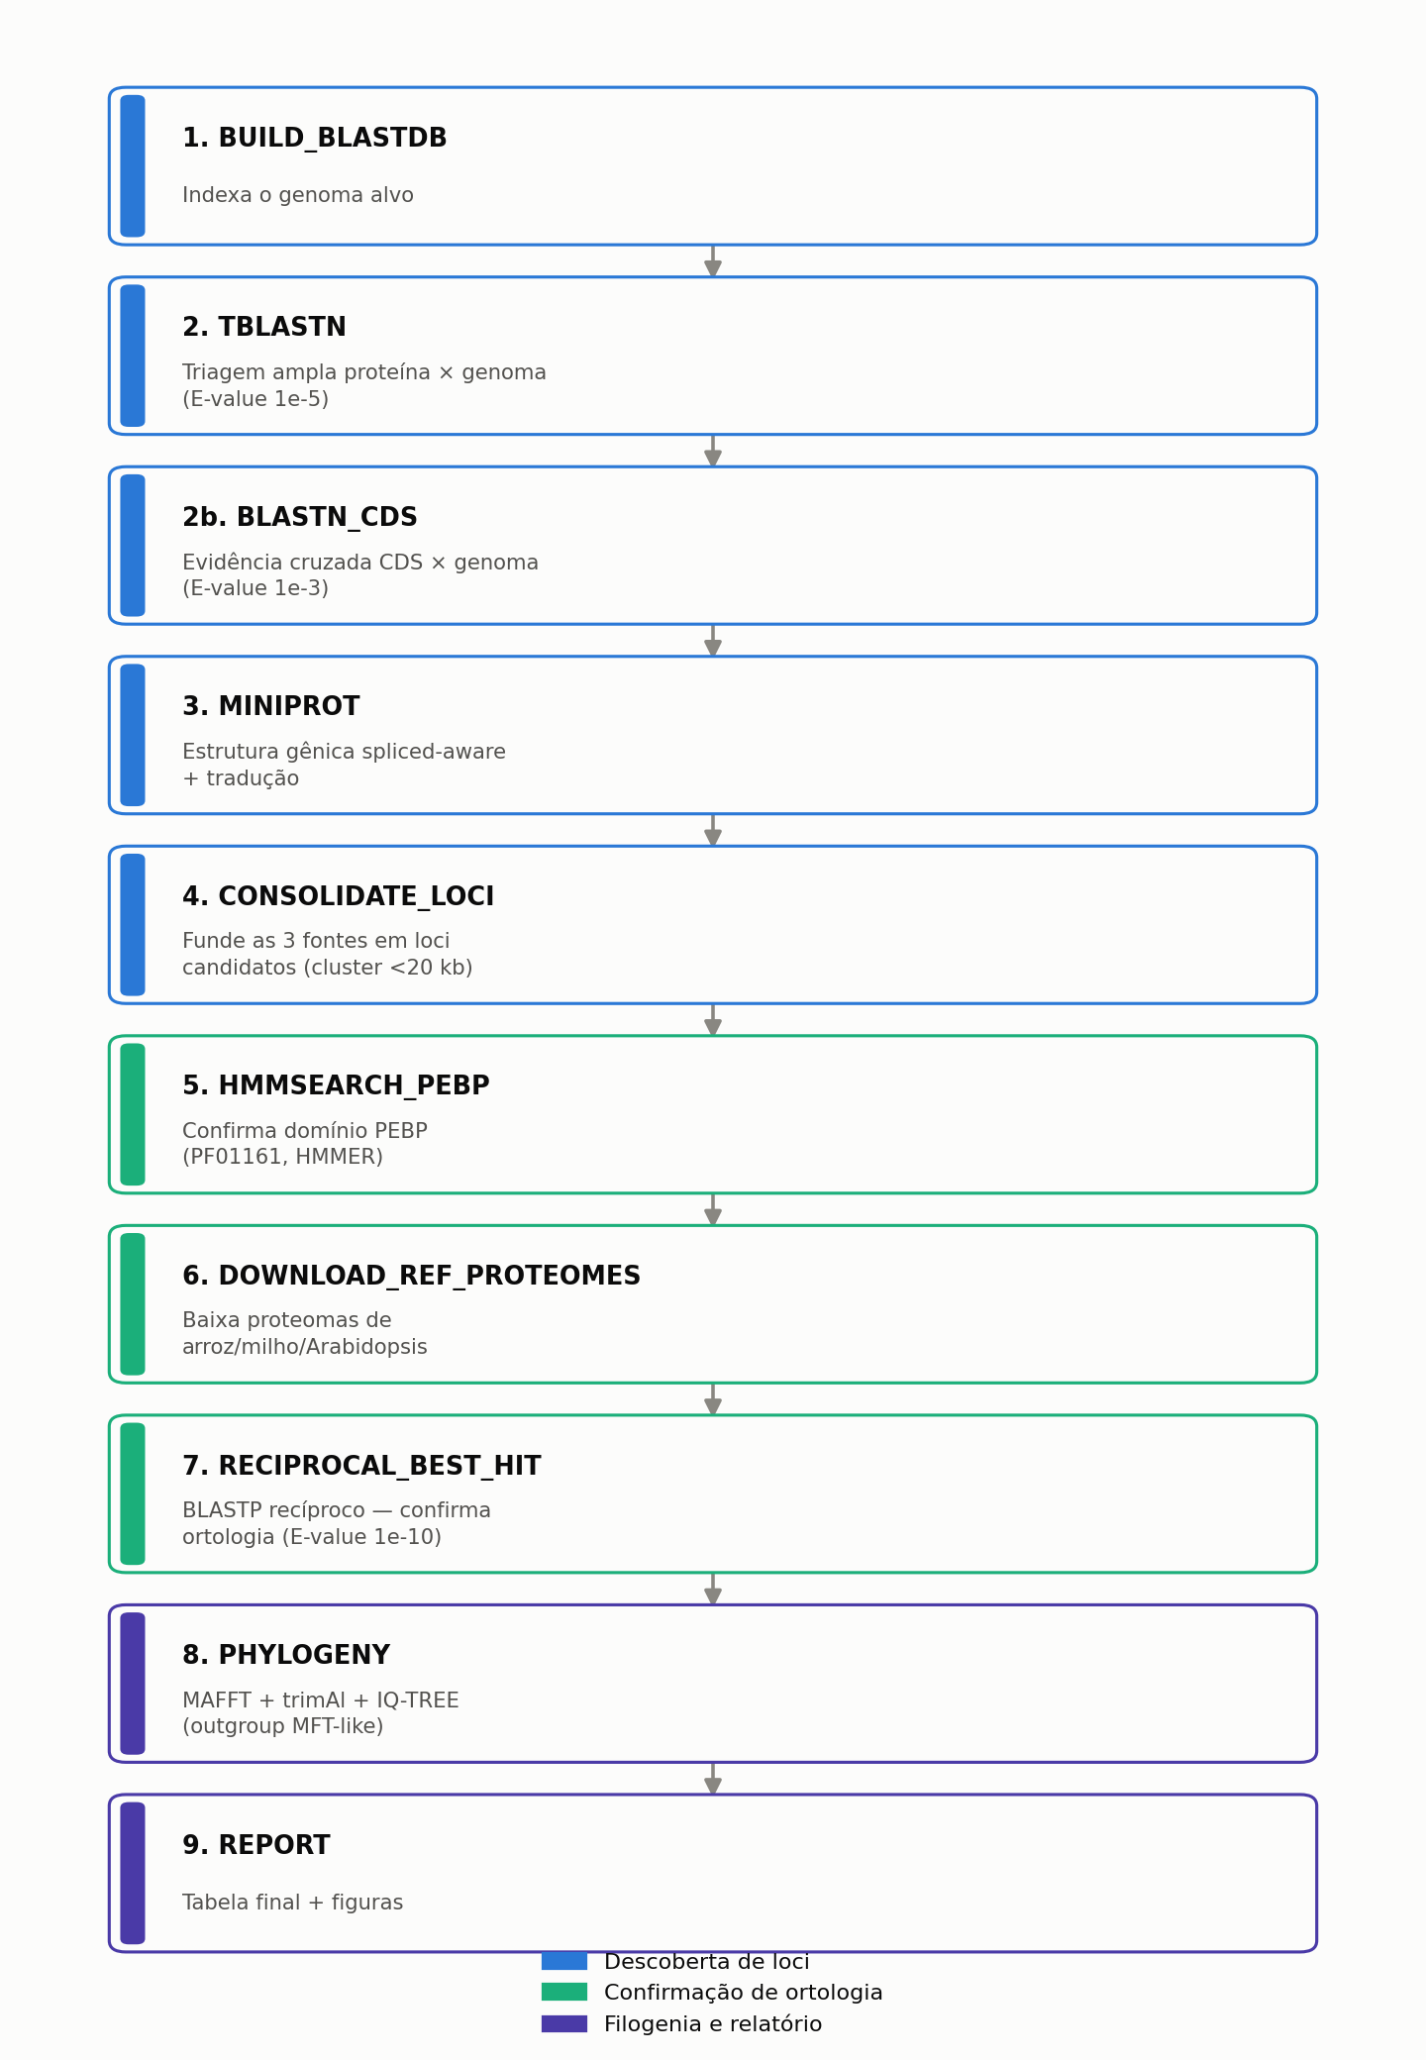
Figura 1. Fluxograma completo do pipeline, 9 etapas numeradas por função (descoberta de loci em azul, confirmação de ortologia em verde-água, filogenia e relatório em roxo).

4. Resultados

4.1 Triagem ampla no genoma
A varredura inicial (TBLASTN + BLASTN + miniprot) encontrou 24 loci candidatos, espalhados por 8 dos 9 cromossomos do genoma de U. ruziziensis.
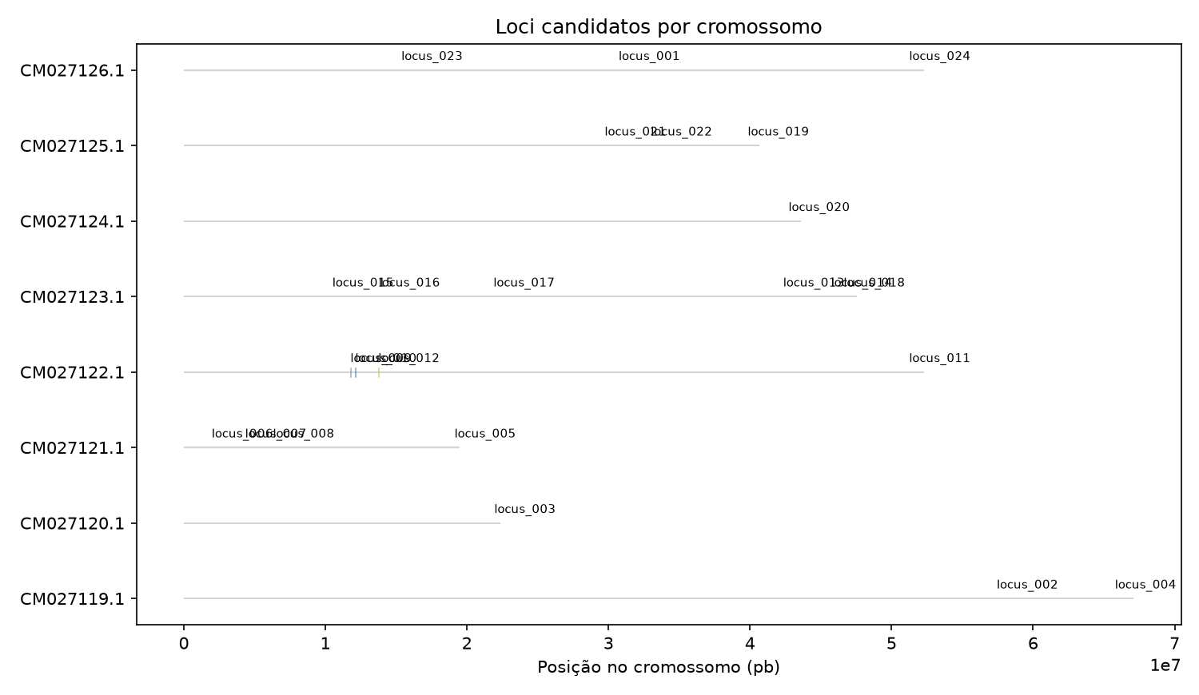
Figura 2. Posição dos 24 loci candidatos ao longo dos cromossomos (eixo X = posição em pares de base). Vários candidatos aparecem próximos entre si no mesmo cromossomo (ex.: cromossomo CM027122.1, onde estão locus_009 e locus_012).
Item | Valor
Total de loci candidatos (triagem ampla) | 24
Cromossomos com pelo menos 1 candidato | 8 de 9
Loci que confirmaram o domínio da família FT (etapa 6) | 6
Loci que confirmaram ortologia por RBH (etapa 7) | 6 (os mesmos 6)

4.2 Força da semelhança com os genes-modelo (bitscore)
Cada locus recebeu uma pontuação de semelhança ("bitscore") contra os 4 genes-modelo — quanto maior, mais forte a semelhança.
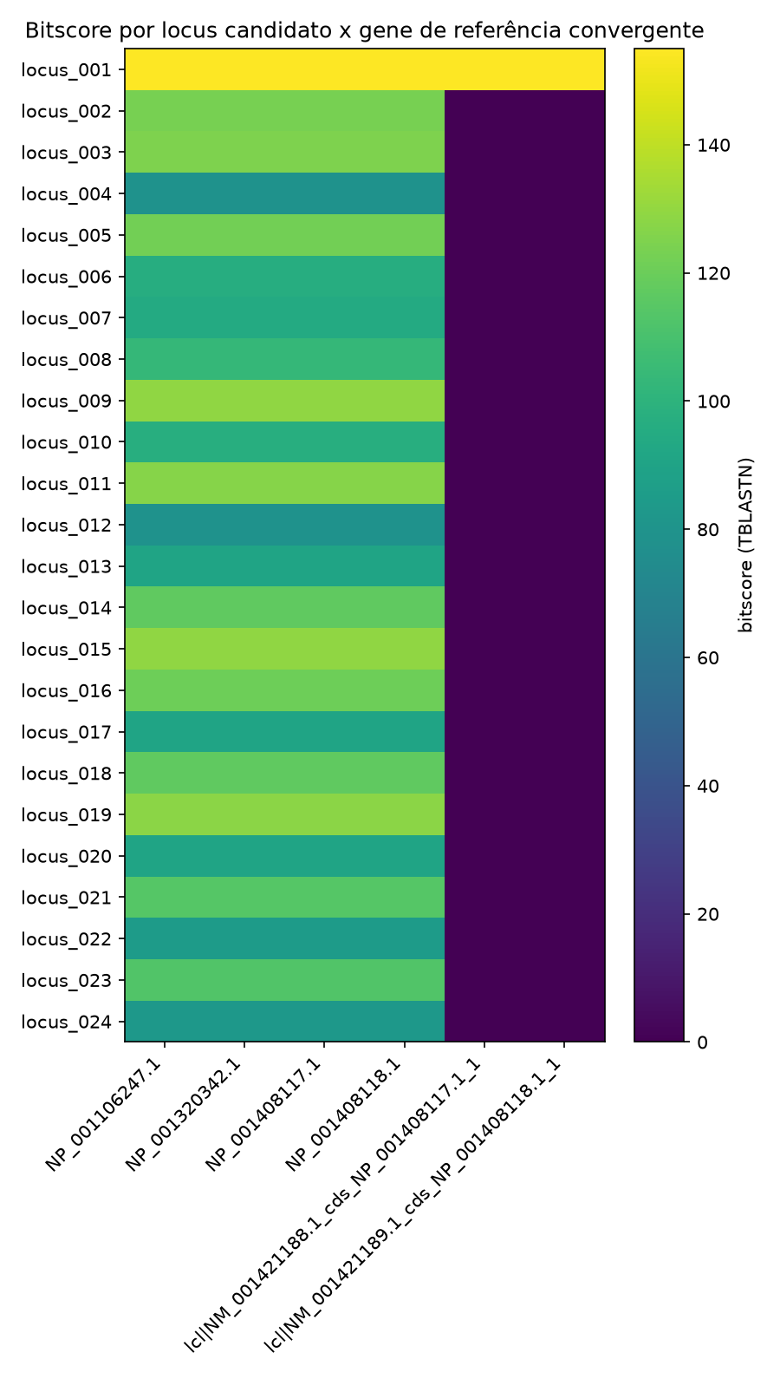
Figura 3. Mapa de calor do bitscore de cada um dos 24 loci contra os 4 genes de referência (colunas). locus_001 (linha do topo) se destaca claramente com o maior bitscore.
Locus | Bitscore (TBLASTN) | Proteína predita (aa)
locus_001 | 155,0 | 174
locus_009 | 129,0 | 173
locus_015 | 129,0 | 169
locus_002 | 123,0 | 76 (fragmento)
locus_005 | 122,0 | 167
locus_012 | 79,0 | 72 (fragmento)

Tamanhos acima são a predição bruta original do pipeline. A Seção 4.7 documenta uma correção encontrada depois: 3 dessas predições (locus_001, 005, 009) tinham alguns aminoácidos espúrios no início, já corrigidos nas sequências finais do Apêndice B.

4.3 Estrutura do gene (éxons e íntrons)
Genes de plantas são divididos em éxons (partes codificantes) separados por íntrons (partes removidas antes da tradução). A estrutura prevista para locus_001 tem 4 éxons e 3 íntrons — mesma contagem confirmada depois, de forma independente, no gene real equivalente encontrado no subgenoma real de brizantha (um "subgenoma" é o conjunto de cromossomos que uma espécie híbrida herdou de uma das duas espécies que a originaram — explicado em detalhe na Seção 4.6).
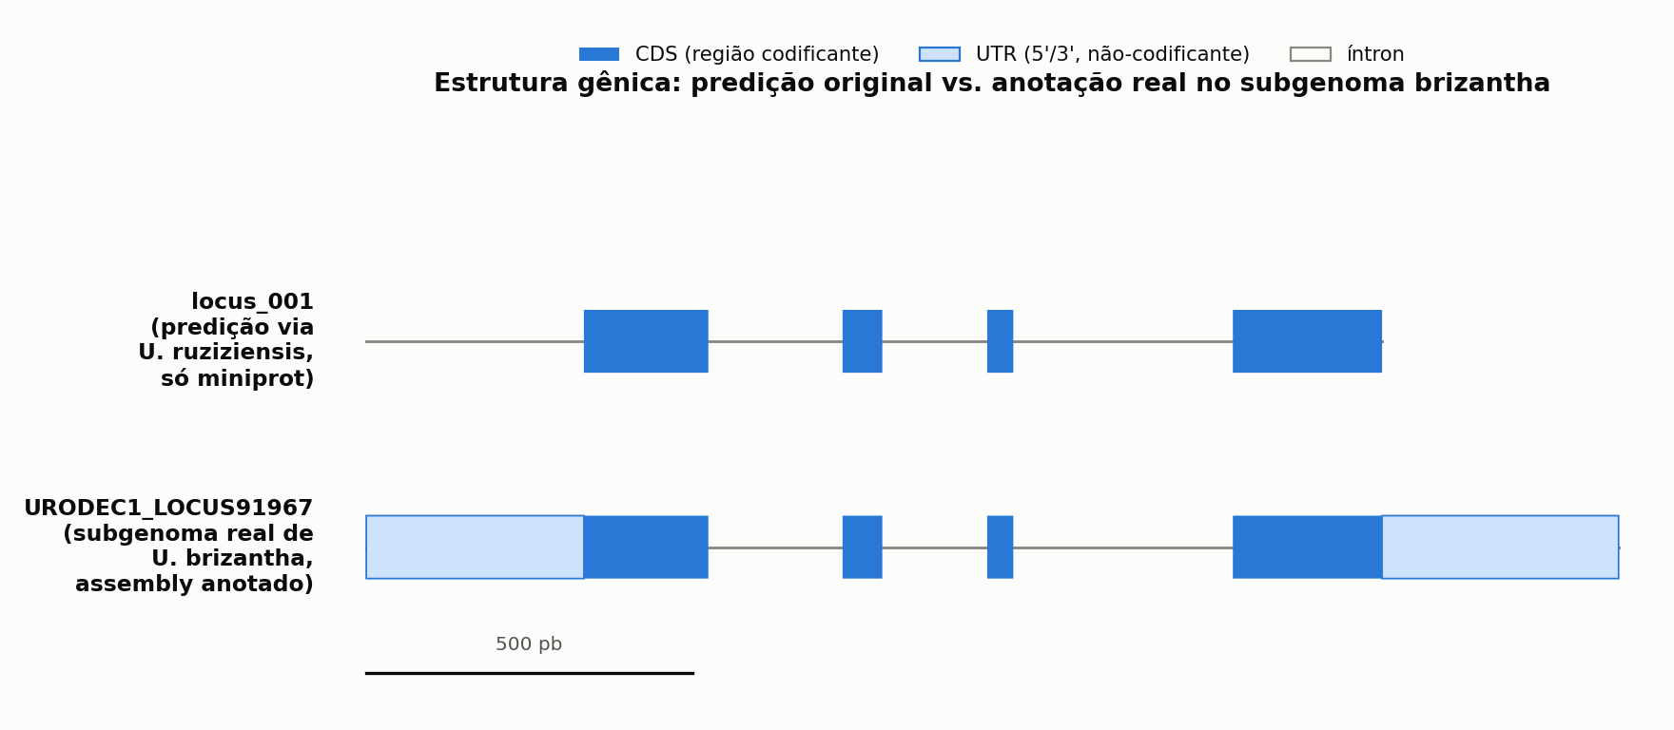
Figura 4. Estrutura do gene em escala: predição em U. ruziziensis (só a região codificante, sem UTR) comparada com a anotação real do gene equivalente no subgenoma de brizantha — mesmos 4 éxons/3 íntrons, agora com as regiões não-codificantes (UTR) nas duas pontas.

4.4 Confirmação de que são genes reais, não só semelhantes (RBH)
Um candidato "parecido" com FT pode ser, na verdade, um gene vizinho de função diferente. A confirmação por reciprocidade (etapa 7 da metodologia) checa isso em três espécies-modelo independentes:

Locus | Confirma em arroz | Confirma em milho | Confirma em Arabidopsis | Total
locus_001 | sim | sim | sim | 3/3
locus_002 | sim | sim | sim | 3/3
locus_005 | sim | sim | sim | 3/3
locus_009 | sim | sim | sim | 3/3
locus_012 | sim | sim | não | 2/3
locus_015 | não | não | sim | 1/3

locus_015 só confirma em Arabidopsis porque, em arroz e milho, o "melhor hit de volta" cai em locus_009 — um parálogo (cópia do mesmo gene, originada por duplicação dentro do próprio genoma de Urochloa) quase idêntico a locus_015. Esse tipo de resultado é uma limitação já documentada do método RBH especificamente em famílias gênicas com duplicação recente (Dalquen & Dessimoz, 2013): quando duas cópias são quase idênticas, o método tende a convergir sempre para a mesma cópia "vencedora".
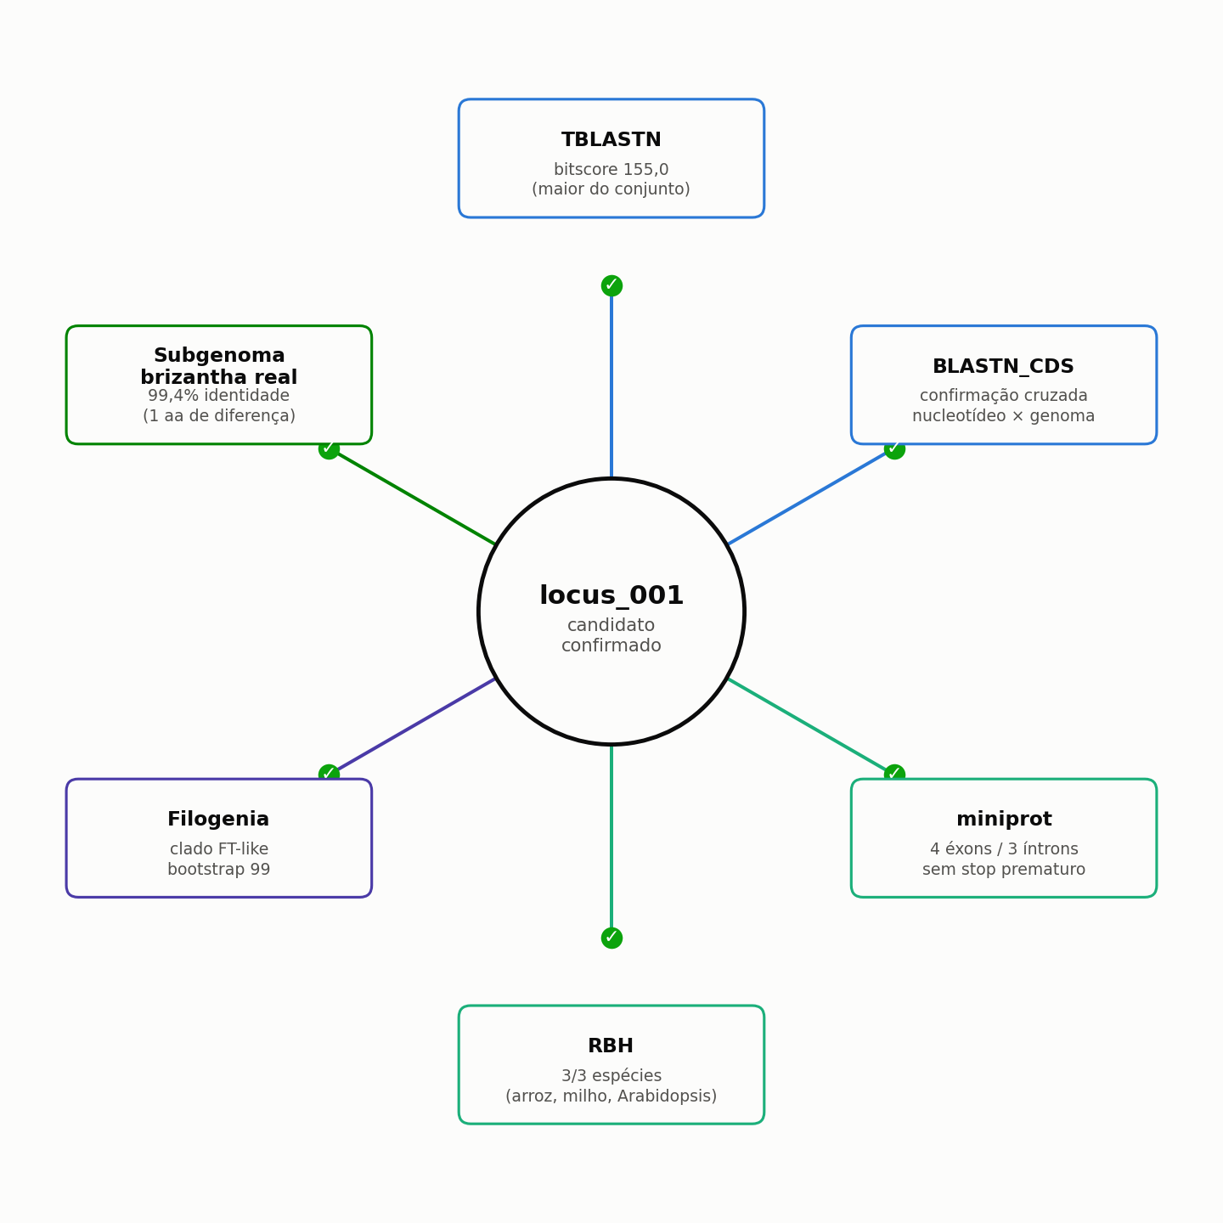
Figura 5. Síntese das linhas de evidência independentes que convergem para locus_001 — sequência (3 métodos: TBLASTN, BLASTN, miniprot), ortologia (RBH), filogenia (Seção 4.5) e confirmação no subgenoma real de brizantha (Seção 4.6).

4.5 Árvore genealógica: separando FT de TFL1/MFT
A árvore (Seção 3, etapa 8) foi construída incluindo as proteínas-modelo de FT, TFL1 e MFT das 3 espécies-referência, com o grupo MFT como raiz.
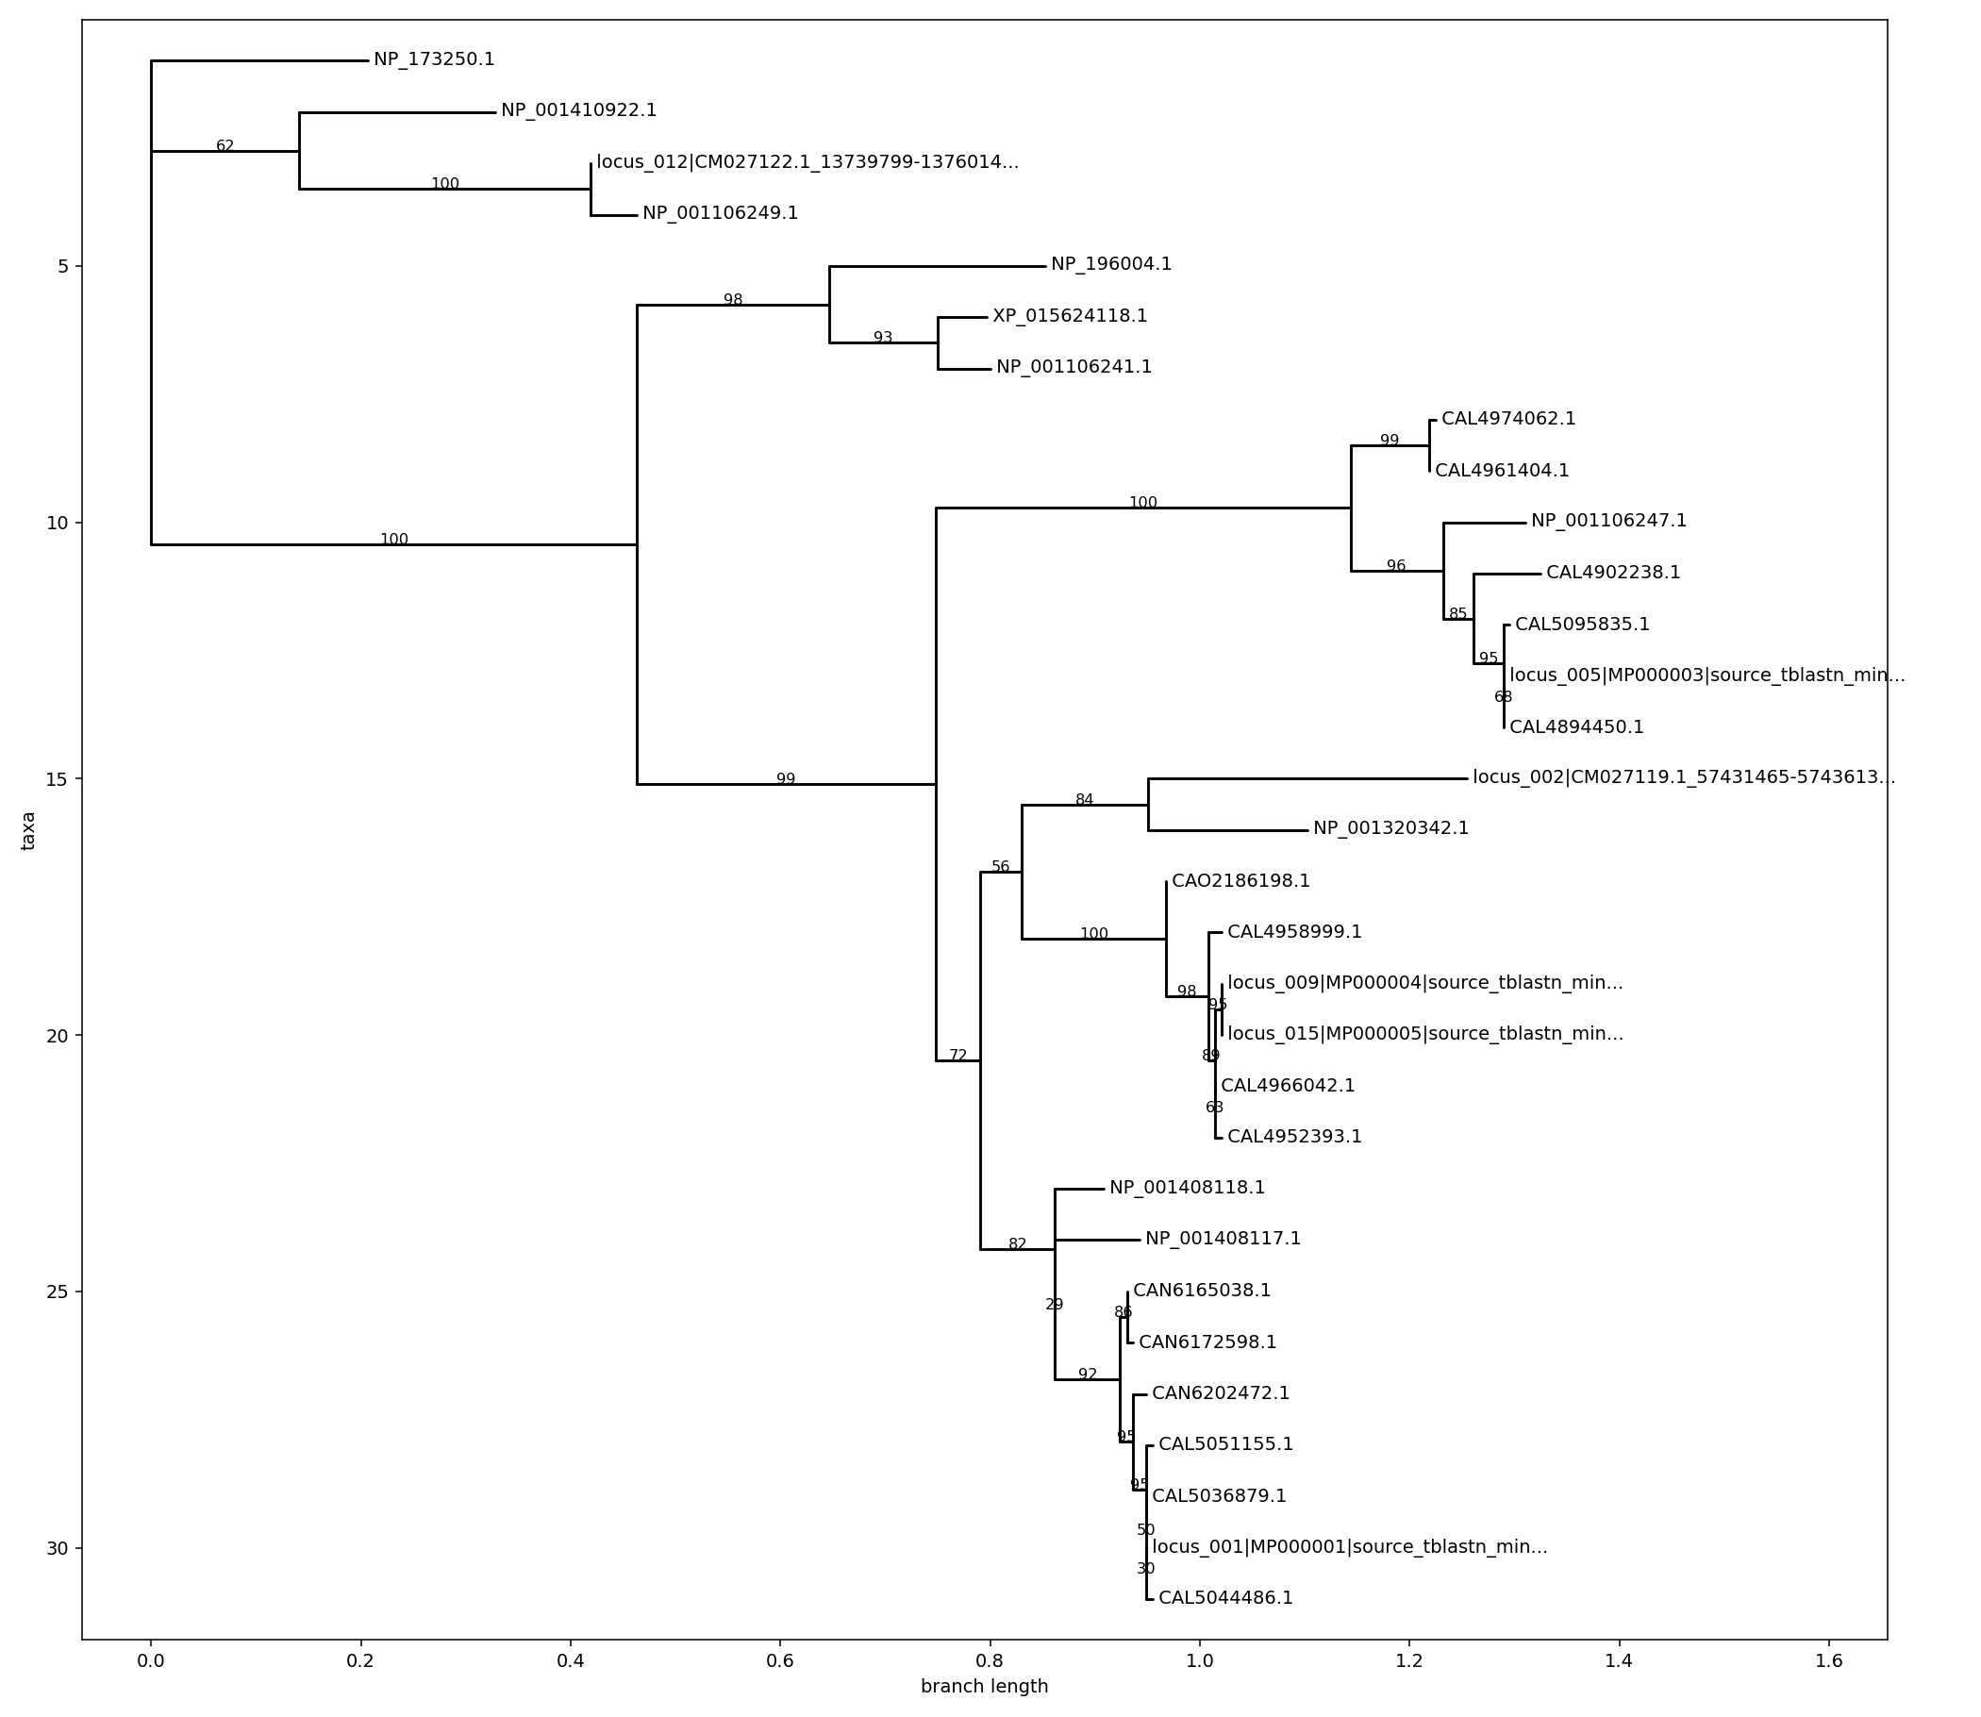
Figura 6. Árvore genealógica enraizada. Os 6 loci confirmados se dividem em dois grupos distintos: 5 caem dentro do ramo FT (bootstrap 99 — quanto mais perto de 100, mais confiável a separação) e 1 cai dentro do ramo MFT (bootstrap 100).
Locus | Classificação final
locus_001 | FT-like (subgrupo Hd3a/RFT1)
locus_002 | FT-like (evidência fraca, fragmento)
locus_005 | FT-like (subgrupo ZCN8, o mais bem suportado — bootstrap 100)
locus_009 | FT-like (par de cópias quase idênticas com locus_015)
locus_012 | MFT-like — NÃO é o florígeno (agrupa com ZCN10 de milho, bootstrap 100; reclassificado)
locus_015 | FT-like (par de cópias quase idênticas com locus_009)

Nenhum dos 6 loci caiu no ramo TFL1 (o antiflorígeno) — resultado tranquilizador, indicando que a triagem não trouxe "antiflorígenos disfarçados" entre os candidatos.

4.6 Confirmação em sequência real de U. brizantha
U. brizantha não tem genoma-referência próprio, mas parte do genoma de uma espécie aparentada — U. decumbens cv. Basilisk (acesso NCBI/ENA GCA_964030465.3, BioProject PRJEB73762, Vega Group/Earlham Institute) — vem geneticamente de U. brizantha diploide. Isso acontece porque U. decumbens é uma espécie híbrida, originada do cruzamento de duas espécies diploides ancestrais: seu genoma é dividido em dois subgenomas — um conjunto de 18 cromossomos herdado de U. brizantha diploide, e outro conjunto de 18 cromossomos herdado de U. ruziziensis/U. decumbens diploide (confirmado no artigo que descreve esse genoma: de Jesus et al., bioRxiv 10.1101/2024.09.25.614935, PMC12005165). Comparando os 6 candidatos contra o proteoma desse genoma foi possível localizar o gene equivalente especificamente na porção que é subgenoma real de brizantha. (A tabela da Seção 6.1 resume, lado a lado, os dois genomas diferentes usados neste relatório — o de descoberta e o de confirmação — com seus números de acesso completos.)
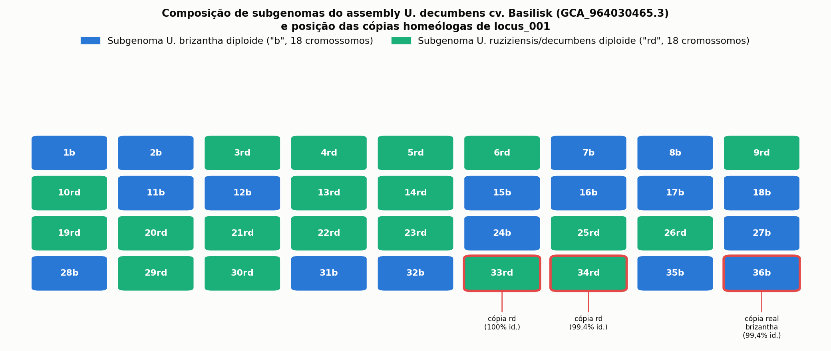
Figura 7. Composição dos 36 cromossomos do genoma de U. decumbens cv. Basilisk por origem (18 vêm de brizantha diploide, 18 de ruziziensis/decumbens diploide), com destaque para as cópias do gene equivalente ao locus_001.
Locus | Melhor cópia no subgenoma real de brizantha | Identidade | Gene ID
locus_001 | CAL5051155.1 | 99,4% (1 aa de diferença em 174) | URODEC1_LOCUS91967
locus_002 | CAL5082316.1 / CAL5087382.1 (empatados) | 100,0% | URODEC1_LOCUS109225 / URODEC1_LOCUS112169
locus_005 | CAL4902238.1 | 91,6% (maior divergência entre os 6) | URODEC1_LOCUS9836
locus_009 | CAL4952393.1 | 98,8% | URODEC1_LOCUS39484
locus_012 | CAL4950975.1 | 100,0% | URODEC1_LOCUS38694
locus_015 | CAL4952393.1 (mesma cópia de locus_009) | 98,8% | URODEC1_LOCUS39484

Esse achado é importante: reduz a incerteza de "espécie substituta" para locus_001 a um número concreto e baixo (1 substituição de aminoácido), e mostrou que esse gene real tem estrutura de UTR (região não-codificante) anotada, algo que a predição inicial em U. ruziziensis não tinha.

4.7 Correção de um artefato de N-terminal nas predições (achado adicional)
Comparar as predições contra os ortólogos reais (Seção 4.6) também revelou algo que passava despercebido: 3 das 6 proteínas preditas tinham alguns aminoácidos "a mais" no início, que não existem no gene real.
Como isso apareceu: a proteína predita de locus_001 não começa com metionina (M) — o aminoácido que sempre inicia uma proteína real (codificado pelo códon ATG). Comparando locus_001 com o gene real confirmado no subgenoma de brizantha (Seção 4.6), a sequência real bate exatamente com locus_001 a partir do 6º aminoácido — os 5 primeiros aminoácidos preditos não existem no gene de verdade.
Causa: o programa miniprot alinha a proteína-modelo inteira (ex.: Hd3a, 179 posições) contra o genoma. Quando o início do gene real é um pouco diferente da proteína-modelo usada como referência, o programa às vezes estica o alinhamento alguns códons para dentro da região não-codificante (UTR) pra tentar completar o alinhamento inteiro — "traduzindo" um pedaço de UTR como se fosse parte da proteína.
Verificação nas outras 5 loci: baixei as proteínas reais dos ortólogos já identificados no subgenoma de brizantha para as outras 5 loci (mesma metodologia da Seção 4.6, arquivo brizantha_search/real_orthologs_decumbens.fasta) e comparei cada predição com seu ortólogo real:
Locus | O que a comparação mostrou | O que foi feito
locus_001 | 5 aminoácidos a mais no início (LVAIG) | Corrigido: proteína 179→174 aa, nucleotídeo 540→525 pb
locus_005 | 8 aminoácidos a mais no início (YNSTHPLV) | Corrigido: proteína 175→167 aa, nucleotídeo 528→504 pb
locus_009 | 14 aminoácidos a mais no início (EDPSTRHRSASYRR) | Corrigido: proteína 187→173 aa, nucleotídeo 564→522 pb
locus_015 | Nenhum aminoácido a mais — faltam 4 aminoácidos reais no início | Sem correção possível (não há como "inventar" a sequência que falta); mantido como está
locus_002 | Fragmento corresponde à parte central de uma proteína real de 178 aa | Sem modelo de gene — nada a corrigir, só documentar a correspondência
locus_012 | Fragmento corresponde à parte central de uma proteína real de 171 aa | Sem modelo de gene — nada a corrigir, só documentar a correspondência

Cada correção foi verificada, não só aplicada: para as 3 loci corrigidas, confirmei que a sequência corrigida (1) começa com ATG, (2) traduz sem nenhum códon de parada no meio, (3) termina corretamente em um códon de parada, e (4) a proteína resultante bate exatamente com o esperado — se qualquer uma dessas checagens falhasse, a correção seria rejeitada automaticamente.
O que isso muda na prática: os números "179 aa", "175 aa" e "187 aa" que aparecem nas tabelas de resultado do pipeline (Seção 4.2) continuam corretos como registro histórico do que o pipeline originalmente produziu. Mas as sequências corrigidas — 174, 167 e 173 aminoácidos — são as que devem ser usadas para qualquer desenho de primer ou dsRNA, por representarem o gene real com mais precisão. O Apêndice B já traz as sequências corrigidas.

5. Prova da homologia: o domínio compartilhado
A evidência mais direta de que um gene pertence à família FT/TFL1/MFT é ele conter, na posição certa da proteína, o domínio característico dessa família (código Pfam PF01161, também chamado domínio PBP). Esse domínio tem 135 posições ("aminoácidos") no modelo estatístico de referência.
A figura abaixo mostra, para cada um dos 6 candidatos, exatamente qual trecho da proteína alinhou com esse domínio (dado bruto da etapa 6 da metodologia, HMMER):
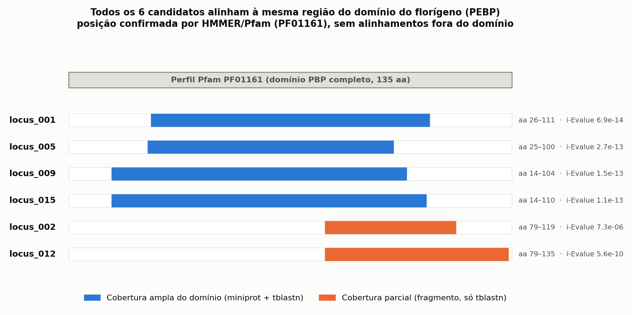
Figura 8. Cobertura do domínio PEBP (PF01161) por locus. A barra cinza no topo representa o domínio completo (135 aminoácidos). As barras coloridas mostram o trecho de cada candidato que efetivamente alinhou com esse domínio.
Leitura da figura: locus_001, 005, 009 e 015 (em azul) cobrem quase o domínio inteiro (das posições ~14–26 até ~100–111, dependendo do locus) — evidência ampla. locus_002 e 012 (em laranja) só cobrem a parte final do domínio (posições ~79–135) — evidência mais restrita, consistente com serem fragmentos de proteína (76 e 72 aminoácidos, contra 169–187 dos outros quatro). Em nenhum dos 6 casos o alinhamento caiu fora da região do domínio — não é uma semelhança genérica de aminoácidos, é especificamente o trecho funcional da família FT/TFL1/MFT.
Isso, combinado com a posição na árvore genealógica (Seção 4.5) e a confirmação de ortologia por RBH (Seção 4.4), é o que sustenta a afirmação de que esses 6 loci são realmente parentes evolutivos dos genes FT já conhecidos — não apenas proteínas com sequência parecida por acaso.

6. Diagnóstico final: as sequências candidatas
Resumo compacto dos 6 loci confirmados. Sequências completas no Apêndice B.

6.1 De qual genoma vem cada sequência (rastreabilidade)
Cada linha do diagnóstico combina dado de dois genomas diferentes, cada um com número de acesso público verificável — nenhum dos dois é um genoma de U. brizantha propriamente dito (ela não tem genoma-referência próprio, ver Seção 3):
 | Genoma | Espécie | Acesso | Depositado por / banco | Papel neste relatório
(A) | Embrapa_Uruz_1.0 | U. ruziziensis (isolado Clone 69) | GCA_015476505.1 | Embrapa — NCBI GenBank (nível cromossomo, 9 cromossomos) | Genoma onde os 6 loci foram descobertos — origem das coordenadas CM027119.1–CM027126.1 e das sequências do Apêndice B
(B) | Assembly de U. decumbens cv. Basilisk | U. decumbens (alotetraploide; 18 dos 36 cromossomos derivam de U. brizantha diploide) | GCA_964030465.3 | Vega Group / Earlham Institute — ENA, BioProject PRJEB73762 (de Jesus et al., bioRxiv 10.1101/2024.09.25.614935, PMC12005165) | Genoma onde os genes URODEC1_LOCUS... foram confirmados — fonte da coluna "Gene ID", restrita aos cromossomos com sufixo "b" (subgenoma real de brizantha)

Ou seja: a posição genômica sempre se refere ao genoma (A); o "Gene ID" sempre se refere a um gene real anotado no genoma (B), especificamente na porção desse genoma que descende de U. brizantha diploide.
Locus | Gene ID — genoma (B), subgenoma brizantha | Posição — genoma (A), U. ruziziensis | Classificação | Força da evidência
locus_001 | URODEC1_LOCUS91967 (99,4% idêntico) | CM027126.1:30.720.251–30.721.504 (+) | FT-like | Muito forte — melhor candidato
locus_002 | URODEC1_LOCUS109225 / 112169 | CM027119.1:57.431.465–57.436.138 (−) | FT-like | Fraca (fragmento, 76 aa)
locus_005 | URODEC1_LOCUS9836 | CM027121.1:19.119.946–19.121.373 (+) | FT-like | Forte
locus_009 | URODEC1_LOCUS39484 | CM027122.1:11.769.550–11.777.098 (+) | FT-like | Forte (par com locus_015)
locus_012 | URODEC1_LOCUS38694 | CM027122.1:13.739.799–13.760.142 (+) | MFT-like (não é florígeno) | Moderada, mas classificação diferente
locus_015 | URODEC1_LOCUS39484 | CM027123.1:10.494.327–10.498.283 (−) | FT-like | Moderada (par com locus_009; RBH só 1/3)

6.2 Descrição de cada candidato
locus_001 — o candidato principal. Reúne as 3 fontes de evidência de sequência simultaneamente, o maior bitscore (155,0), confirmação de ortologia nas 3 espécies-referência e posição robusta na árvore, dentro do subgrupo que contém Hd3a e RFT1 — os dois ortólogos de FT já caracterizados funcionalmente em arroz (Kojima et al., 2002). Foi confirmado, com 99,4% de identidade, no subgenoma real de U. brizantha (Seção 4.6).
locus_002 — candidato fraco. Só 76 aminoácidos preditos (fragmento — não foi possível reconstruir a estrutura completa de éxons/íntrons), evidência de domínio parcial (Seção 5) e, no subgenoma real de brizantha, 3 cópias empatadas em identidade — não dá para apontar uma única cópia como "a correta" com o nível de evidência disponível.
locus_005 — candidato forte, subgrupo diferente. Cai no subgrupo mais bem suportado da árvore (bootstrap 100), próximo ao ZCN8 de milho, gene da família FT já caracterizado por Danilevskaya et al. (2008). É o candidato com maior divergência da cópia real de brizantha (91,6% de identidade) — vale reavaliar se cogitado como alvo alternativo ao locus_001.
locus_009 e locus_015 — par de cópias quase idênticas. Provavelmente resultado de uma duplicação gênica recente em Urochloa (o comprimento do ramo que separa os dois na árvore é quase zero). locus_009 confirma ortologia nas 3 espécies; locus_015, por ser tão parecido com locus_009 (Seção 4.4), só confirma em Arabidopsis. Os dois convergem para a mesma cópia real de brizantha (URODEC1_LOCUS39484).
locus_012 — reclassificado, não usar como alvo de FT. Inicialmente tratado como candidato fraco de FT, a árvore genealógica mostrou que na verdade agrupa (com suporte máximo, bootstrap 100) com o ZCN10 de milho — um gene MFT, não FT (Danilevskaya et al., 2008). MFT tem função relacionada à germinação de sementes, não ao florescimento. Mantido neste diagnóstico só para rastreabilidade — não deve ser considerado como alvo do gene FT-like da proposta.

7. O que ainda falta
Um candidato confirmado por bioinformática não é, ainda, uma sequência pronta para desenho de dsRNA de bancada. Dois pontos seguem em aberto e são bloqueantes antes da síntese do dsRNA:
- Nenhuma validação experimental foi feita. Tudo neste relatório é análise computacional. O próximo passo recomendado é PCR seguido de sequenciamento (Sanger) em DNA genômico real da cultivar usada no projeto (cv. Marandu), usando como referência a sequência já confirmada no subgenoma real de brizantha (brizantha_search/brizantha_CDS.fasta).
- Especificidade (off-target) ainda não avaliada. A proposta do projeto exige checar se o dsRNA desenhado não vai silenciar, sem querer, outros genes parecidos — essa análise ainda não foi feita.
Dois outros pontos, que antes eram bloqueantes, foram parcialmente resolvidos nesta rodada de análise:
- A diferença entre a espécie usada na busca (U. ruziziensis) e a espécie real do projeto (U. brizantha) era antes uma incerteza não quantificada — agora é um número concreto e baixo (1 substituição de aminoácido em 174, para o locus_001), graças à confirmação no subgenoma real (Seção 4.6). Ainda resta uma diferença possível entre a cultivar usada nessa confirmação (Basilisk) e a cultivar real do projeto (Marandu), não capturada aqui.
- A extensão exata do gene (incluindo as regiões não-codificantes, UTR) era desconhecida na predição original — agora há uma anotação real de UTR para o gene equivalente no subgenoma de brizantha (Seção 4.3), útil para desenhar primers fora da região codificante se necessário.
Um ponto adicional, fora do escopo deste pipeline: o segundo gene-alvo do projeto, SBP5, ainda não tem sequência de referência identificada — a busca de loci equivalente para SBP5 não foi iniciada.

8. Referências
Capella-Gutiérrez, S., Silla-Martínez, J. M., & Gabaldón, T. (2009). trimAl: a tool for automated alignment trimming in large-scale phylogenetic analyses. Bioinformatics, 25(15), 1972–1973. https://doi.org/10.1093/bioinformatics/btp348
Dalquen, D. A., & Dessimoz, C. (2013). Bidirectional Best Hits Miss Many Orthologs in Duplication-Rich Clades such as Plants and Animals. Genome Biology and Evolution, 5(10), 1800–1806. https://doi.org/10.1093/gbe/evt132
Danilevskaya, O. N., Meng, X., Hou, Z., Ananiev, E. V., & Simmons, C. R. (2008). A Genomic and Expression Compendium of the Expanded PEBP Gene Family from Maize. Plant Physiology, 146, 250–264. https://doi.org/10.1104/pp.107.109538
Eddy, S. R. (2011). Accelerated Profile HMM Searches. PLOS Computational Biology, 7(10), e1002195. https://doi.org/10.1371/journal.pcbi.1002195
Karlgren, A., et al. (2011). Evolution of the PEBP Gene Family in Plants: Functional Diversification in Seed Plant Evolution. Plant Physiology, 156(4), 1967–1977. https://doi.org/10.1104/pp.111.176206
Katoh, K., & Standley, D. M. (2013). MAFFT Multiple Sequence Alignment Software Version 7: Improvements in Performance and Usability. Molecular Biology and Evolution, 30(4), 772–780. https://doi.org/10.1093/molbev/mst010
Kojima, S., Takahashi, Y., Kobayashi, Y., et al. (2002). Hd3a, a Rice Ortholog of the Arabidopsis FT Gene, Promotes Transition to Flowering Downstream of Hd1 under Short-Day Conditions. Plant and Cell Physiology, 43, 1096–1105. https://doi.org/10.1093/pcp/pcf156
Minh, B. Q., Schmidt, H. A., Chernomor, O., Schrempf, D., Woodhams, M. D., von Haeseler, A., & Lanfear, R. (2020). IQ-TREE 2: New Models and Efficient Methods for Phylogenetic Inference in the Genomic Era. Molecular Biology and Evolution, 37(5), 1530–1534. https://doi.org/10.1093/molbev/msaa015
Mistry, J., et al. (2021). Pfam: The Protein Families Database in 2021. Nucleic Acids Research, 49(D1), D412–D419. https://doi.org/10.1093/nar/gkaa913
Moreno-Hagelsieb, G., & Latimer, K. (2008). Choosing BLAST options for better detection of orthologs as reciprocal best hits. Bioinformatics, 24(3), 319–324. https://doi.org/10.1093/bioinformatics/btm585

Apêndice B — Sequências completas
Todas as sequências abaixo (locus_001 a locus_015) foram extraídas do genoma (A) identificado na Seção 6.1: assembly Embrapa_Uruz_1.0 de Urochloa ruziziensis, acesso NCBI GCA_015476505.1, depositado pela Embrapa. As coordenadas de cromossomo em cada cabeçalho (CM027119.1–CM027126.1) são os próprios números de acesso GenBank desses cromossomos dentro desse assembly — não são identificadores internos do pipeline. Todas também estão disponíveis, em arquivo, em candidate_sequences/ (nucleotide_sequences.fasta e protein_sequences.fasta), junto com a metodologia de extração em candidate_sequences/README.md.

Sequências com CDS reconstruído, validado e corrigido (locus_001, 005, 009)
Para essas 3 loci, a sequência de nucleotídeo foi reconstruída a partir do modelo gênico previsto (éxons concatenados na ordem genômica), validada, e corrigida removendo um artefato de N-terminal descoberto ao comparar cada predição contra o ortólogo real no subgenoma de brizantha (Seção 4.7): alguns aminoácidos que a predição bruta do miniprot colocava no início da proteína não existem no gene real — foram removidos, e a sequência abaixo já é a versão corrigida. A predição bruta original fica disponível em candidate_sequences/nucleotide_sequences.fasta e protein_sequences.fasta, com header _bruto_miniprot, para rastreabilidade.
locus_001 — genoma (A) GCA_015476505.1, cromossomo CM027126.1:30.720.251–30.721.504 (+), corrigido: 525 pb, proteína de corrigido: 174 aa (predição bruta do miniprot: 540 pb / 179 aa, com 5 aminoácidos espúrios no início — ver Seção 4.7)
>locus_001 (nucleotídeo, CDS corrigido)
ATGGCCAGGGACCCGTTGGTCGTTGGCAGGGTTGTGGGCGACGTGCTTGACCCCTTCGTCCGGACCACCA
ACATGAGGGTCACCTTCGGCGGCAGGACCATCGCCAACGGCTGCGAGCTCAAGCCGTCCATGGTCACGCA
CCAGCCCAGGGTCGATGTCGGCGGCCTCGACATGAGGACATTCTACACCCTTGTGATGGTCGACCCGGAT
GCTCCAAGCCCAAGCGACCCCAACCTTAGGGAGTATTTGCACTGGCTGGTCACTGATATTCCAGGAACTA
CCGGGGCAGCATTTGGGCAAGAGGTGATGTGCTACGAGAACCCTAGGCCGACCATGGGGATCCACCGCTT
CGTGTTCGTGCTGTTCCAGCAGATGGGCCGGCAGACGGTGTACGCCCCCGGCTGGCGCCAGAACTTCAAC
ACCAGGGACTTCGCCGAGCTCTACAACCTCGGCCCGCCGGTCGCCGCCGTCTACTTCAACTGCCAGCGCG
AGGCAGGCTCCGGCGGCAGGAGGATGTACCCCTAA
>locus_001 (proteína, corrigida)
MARDPLVVGRVVGDVLDPFVRTTNMRVTFGGRTIANGCELKPSMVTHQPRVDVGGLDMRTFYTLVMVDPD
APSPSDPNLREYLHWLVTDIPGTTGAAFGQEVMCYENPRPTMGIHRFVFVLFQQMGRQTVYAPGWRQNFN
TRDFAELYNLGPPVAAVYFNCQREAGSGGRRMYP
locus_005 — genoma (A) GCA_015476505.1, cromossomo CM027121.1:19.119.967–19.121.373 (+), corrigido: 504 pb, proteína de corrigido: 167 aa (predição bruta do miniprot: 528 pb / 175 aa, com 8 aminoácidos espúrios no início — ver Seção 4.7)
>locus_005 (nucleotídeo, CDS corrigido)
ATGGCTCATGGCATACAGGATGTGTTGGATCCCTTTACACCAACCGTTTCACTCAGAATAACATACAACA
ACAGGCTACTTCTGTCAGGTGCTGAGCTAAAACCATCTGCTGTTGTAAGTAAACCGCGAGTTGATATTGG
TGGAAATGACATGAGGGCTTTCTACACCCTGGTACTGATTGACCCAGATGCACCAAGTCCAAGCCATCCG
TCACTAAGGGAGTACTTGCACTGGATGGTGACAGATATTCCTGAAACAACTAGCGCCAGCTTTGGCCAAG
AGCTAGTGTTTTATGAGAAGCCAGAGCCAAGATCTGGTATCCACAGGATGGTATTTGTGCTGTTCCGGCA
ACTTGGCAGGGGCACAGTTTTTGCACCAGAAATACGCCACCACTTCAACTGCAAAAGCTTTGCACAGCGA
TATCACCTCAATATTGCCACCGCTACATATTTCAACTGTCAAAGGGAAGCTGGGTCGGGTGGAAGAAGGT
TTAGAGATGAGTAG
>locus_005 (proteína, corrigida)
MAHGIQDVLDPFTPTVSLRITYNNRLLLSGAELKPSAVVSKPRVDIGGNDMRAFYTLVLIDPDAPSPSHP
SLREYLHWMVTDIPETTSASFGQELVFYEKPEPRSGIHRMVFVLFRQLGRGTVFAPEIRHHFNCKSFAQR
YHLNIATATYFNCQREAGSGGRRFRDE
locus_009 — genoma (A) GCA_015476505.1, cromossomo CM027122.1:11.769.550–11.777.098 (+), corrigido: 522 pb, proteína de corrigido: 173 aa (predição bruta do miniprot: 564 pb / 187 aa, com 14 aminoácidos espúrios no início — ver Seção 4.7)
>locus_009 (nucleotídeo, CDS corrigido)
ATGCGGCGCGGCGACCCGCTGGTGGTGGGTCGGGTGATCGGCGACGTGGTGGACCCGTTCGTCCGGCGGG
TGCCGCTGCGGGTGGCCTACACCGCGCGGGAGGTCTCCAACGGCTGCGAGCTCCGGCCATCCGCCGTCGC
CGAGCAGCCGCGCGTCGAGGTCGGCGGGCCCGACATGAGAACCTTCTACACCCTGGTGCTGGTGGATCCG
GACGCGCCAAGCCCCAGCAATCCCACCCTCAGGGAGTACTTGCACTGGCTGGTCACTGACATCCCGGCGA
CGACAGGAGTTTCTTTTGGAACTGAGATCGTGTGCTACGAGAGCCCACGGCCGGTGCTCGGAATCCACCG
GCTGGTGTTTCTGCTCTTCGAACAGCTCGGCCGGCAGACGGTCTACGCCCCAGGGTGGCGGCAGAACTTC
AGCACCCGCGACTTCGCCGAGCTCTACAACCTCGGCCTGCCGGTCGCCGCCGTCTACTTCAATTGCCAAA
GGGAGTCCGGAACTGGCGGGAGAAGAATGTGA
>locus_009 (proteína, corrigida)
MRRGDPLVVGRVIGDVVDPFVRRVPLRVAYTAREVSNGCELRPSAVAEQPRVEVGGPDMRTFYTLVLVDP
DAPSPSNPTLREYLHWLVTDIPATTGVSFGTEIVCYESPRPVLGIHRLVFLLFEQLGRQTVYAPGWRQNF
STRDFAELYNLGLPVAAVYFNCQRESGTGGRRM

Sequência com N-terminal incompleto (locus_015)
locus_015 — genoma (A) GCA_015476505.1, cromossomo CM027123.1:10.494.327–10.498.271 (−), 510 pb, proteína de 169 aa. Nota da verificação (Seção 4.7): comparado ao ortólogo real (CAL4952393.1, mesma cópia de locus_009), esta predição não tem nenhum aminoácido espúrio, mas está incompleta no início — falta o equivalente a 4 aminoácidos reais (MRRG) que o miniprot não conseguiu alinhar. Sem correção possível; sequência mantida como veio do pipeline.
>locus_015 (nucleotídeo, CDS reconstruído)
GACCCGCTGGTGGTGGGTCGGGTGATCGGCGACGTGGTGGACCCGTTCGTCCGGCGGGTGCCGCTGCGG
GTGGCCTACACCGCGCGGGAGGTCTCCAACGGCTGCGAGCTCCGGCCATCCGCCGTCGCCGAGCAGCCG
CGCGTCGAGGTCGGCGGGCCCGACATGAGAACCTTCTACACCCTGGTGCTGGTAGATCCGGACGCGCCA
AGCCCCAGCAATCCCACCCTCAGGGAGTACTTGCACTGGCTGGTCACTGACATCCCGGCGACGACAGGA
GTTTCTTTTGGAACTGAGATCGTGTGCTACGAGAGCCCACGGCCGGTGCTCGGAATCCACCGGCTGGTG
TTTCTGCTCTTCGAACAGCTCGGCCGGCAGACGGTCTACGCCCCAGGGTGGCGGCAGAACTTCAGCACC
CGCGACTTCGCCGAGCTCTACAACCTCGGCCTGCCGGTCGCCGCCGTCTACTTCAATTGCCAAAGGGAG
TCCGGAACTGGCGGGAGAAGAATGTGA
>locus_015 (proteína)
DPLVVGRVIGDVVDPFVRRVPLRVAYTAREVSNGCELRPSAVAEQPRVEVGGPDMRTFYTLVLVDPDAP
SPSNPTLREYLHWLVTDIPATTGVSFGTEIVCYESPRPVLGIHRLVFLLFEQLGRQTVYAPGWRQNFST
RDFAELYNLGLPVAAVYFNCQRESGTGGRRM

Sequências sem modelo de éxon (locus_002, locus_012)
Importante: essas 2 loci têm apenas evidência de TBLASTN — o pipeline não conseguiu reconstruir um modelo de éxons/íntrons para elas (proteína incompleta, só um fragmento). Por isso, não existe uma sequência de CDS limpa disponível para essas duas. O que existe é o trecho genômico bruto completo entre as coordenadas de início e fim do locus — que quase certamente inclui íntron(s) e/ou regiões não-codificantes não removidas. Não colamos esses dois blocos aqui (4.674 pb e 20.344 pb — inviável de ler em formato de texto), mas eles estão disponíveis, na íntegra, em candidate_sequences/nucleotide_sequences.fasta, com o aviso RAW_GENOMIC_SPAN exon_structure=UNKNOWN pode_incluir_introns_ou_UTR no cabeçalho.
locus_002 — genoma (A) GCA_015476505.1, cromossomo CM027119.1:57.431.465–57.436.138 (−), span bruto de 4.674 pb (proteína confirmada: 76 aa). Contexto da verificação (Seção 4.7): comparado ao ortólogo real (CAL5082316.1/CAL5087382.1, 178 aa), este fragmento corresponde às posições 101–173 dessa proteína — é a parte central/final do gene real, faltando tanto o início (100 aa) quanto o final (5 aa); os 3 primeiros aminoácidos do fragmento também não batem exatamente com o real.
>locus_002 (proteína)
TFSGNEIVPYESPRPPAGIHRIVFVLFKQQARQTVYAPGWRQNFNIRDFSAIYNLGAPVAALYFNCQKE
SGVGGRR
locus_012 — genoma (A) GCA_015476505.1, cromossomo CM027122.1:13.739.799–13.760.142 (+), span bruto de 20.344 pb (proteína confirmada: 72 aa) — classificação: MFT-like, não é o florígeno (ver Seção 6). Contexto da verificação (Seção 4.7): comparado ao ortólogo real (CAL4950975.1, 171 aa), este fragmento corresponde exatamente às posições 100–171 dessa proteína (sem aminoácido espúrio), faltando os 99 aminoácidos iniciais do gene real.
>locus_012 (proteína)
GEEVVEYMGPRPPVGIHRYVLVLFEQKTRVNAEAPGERANFNTRAFAAAHELGLPTAVVYFNAQKEPAN
RRR

Sequência real confirmada no subgenoma de U. brizantha (ortólogo de locus_001)
Sequência real (não predita, diferente das 6 acima), do gene URODEC1_LOCUS91967 (accession de proteína CAL5051155.1), extraída do genoma (B) identificado na Seção 6.1: assembly de Urochloa decumbens cv. Basilisk, acesso GCA_964030465.3 (ENA, BioProject PRJEB73762, Vega Group/Earlham Institute; de Jesus et al., bioRxiv 10.1101/2024.09.25.614935, PMC12005165), especificamente no cromossomo 36b (OZ075146.1:7.157.787–7.159.709) — a porção desse genoma confirmada, no artigo original do assembly, como derivada de U. brizantha diploide. 99,4% idêntica ao locus_001 (1 aminoácido de diferença em 174). CDS completo disponível em brizantha_search/brizantha_CDS.fasta; mRNA com UTR completo em brizantha_search/brizantha_mRNA_with_UTR.fasta; metodologia completa da busca (incluindo os outros 5 loci) em brizantha_search/README.md e brizantha_search/loci_brizantha_correlation.tsv.

